|  |
| --- |
| **PRÉ-PROJETO 2023** |

|  |
| --- |
| NOME: João Victor Salvador Nº 17 |
| NOME: Alexia Larissa Haerdrich Souto Engel Nº 1 |
| TELEFONE (S): (45) 99908-5717 / (45) 99850-0215 |
| E-MAIL: voltyz99@gmail.com |
| CURSO: INFORMÁTICA |
| TURMA: 4°B |

**ALUNO(s) É OBRIGATÓRIO EM ANEXO AO PRÉ-PROJETO, NO MÍNIMO UMA TELA DE INTERFACE (TELA PRINCIPAL) JUNTO AO PROJETO.**

TITULO

|  |
| --- |
| Título do projeto: Momo Coffe & Tea / E-commerce de Café e Chá pra loja física. |

INTRODUÇÃO

|  |
| --- |
| Nosso objetivo é fazer um site e-commerce de uma loja física .  o cliente na loja, acessar o site da loja na internet, pelo celular e faça seu pedido online pela loja virtual. |

HIPÓTESE / SOLUÇÃO

|  |
| --- |
| Em uma cafeteria física atual e comum, o pagamento e os pedidos são feitos no balcão, causando demora e fila de atendimento por cliente.  A solução desse problema seria a produção de uma loja online para este estabelecimento, tirando a fila e o atraso para os pedidos e pagamentos. |

DISCIPLINAS ENVOLVIDAS

|  |
| --- |
| Descrição das três disciplinas.  Análise de projetos e sistemas:  Banco de dados:  Web design: |

OBJETIVO GERAL

|  |
| --- |
| Um site de cafeteria para uma loja física.  A loja física terá um balcão de atendimento, mas para a facilidade do cliente e evitar filas, teremos a opção de fazer os pedidos online para retirada na loja. Acessando a loja online, haverá uma aba para o cardápio, carrinho, perfil e modelos de Café.  Você irá fazer o pedido do que deseja consumir no site, e esse pedido irá para o carrinho na aba “Carrinho”, após o pagamento e o pedido feito, o nome do seu perfil / cadastro na loja online, será chamado e você poderá fazer a retirada do seu pedido no balcão. |

OBJETIVOS ESPECÍFICOS

|  |
| --- |
| Site de uma loja online;  Carinho funcional;  Cadastro funcional;  Pedidos funcionais;  Aba administrativa de cadastro de produto e edição de clientes / produtos;  Fluidez; |

PROCEDIMENTOS METODOLÓGICOS

|  |
| --- |
| * Pesquisa de campo; * Levantamento das necessidades; * Pesquisa Bibliográfica; * Pesquisa Online |

BIBLIOGRAFIA

|  |
| --- |
| SALFER, Henrique. O impacto do marketing digital e e-commerce em uma hamburgueria durante a pandemia. 2021.  CHEN, Stephen. Strategic management of e-business. 2005.  ASSIS, Wesley Araújo de. ESTRATÉGIAS DE E-COMMERCE NO RAMO ALIMENTÍCIO PARA ATENDER AS DEMANDAS DE MERCADO EM TEMPOS DE ISOLAMENTO. 2023. |

CRONOGRAMA DE ATIVIDADES

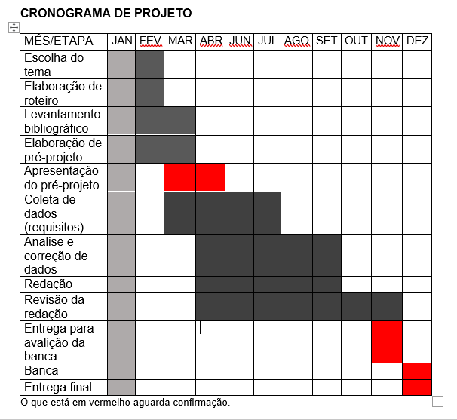

|  |  |  |
| --- | --- | --- |
| **Autorizado** | **Professor(a)** | **Data** |
| Análise de projetos e sistemas:  Banco de dados:  Web design: | **Aparecida**  **Célia**  **Reinaldo** |  |